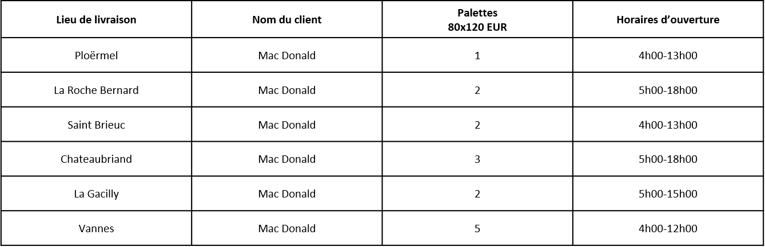
Vous travaillez pour la société de transport : Sarian Formations 35, 6 impasse de la croix Rigourdel, 35538 Noyal sur Vilaine.
Vous conduisez un véhicule isolé de 19 t 090 kg immatriculé CH-3296-ZW dont la caisse mesure 7,70 mètres de long, 2,45 mètres de large et 2,45 mètres de haut.
Votre réservoir est plein et contient 250 litres.
Votre moyenne horaire est de 68 Km/h.
Vous partez de Noyal sur Vilaine, organisez votre tournée journalière avec les clients du tableau ci-dessous
Vous mettez 30 minutes pour effectuer votre chargement.
Vous mettez 30 minutes à effectuer votre vérification.
Vous mettez 15 minutes à chaque livraison, vous reprenez les palettes lors de chaque livraison
Vous mettez 30 minutes au chargement chez Flycup à Retiers
Vous revenez à Noyal sur vilaine en fin de journée.
Organisation d’une tournée
2°) réalisez votre plan de chargement au départ de Noyal sur Vilaine.

2,45m
7,70 m
Dimension des charges

Palette 80x120

Palette
100x120

Demi palette 60x80

Ø 60

Fût

3°) vous remplirez la grille journalière d’activité

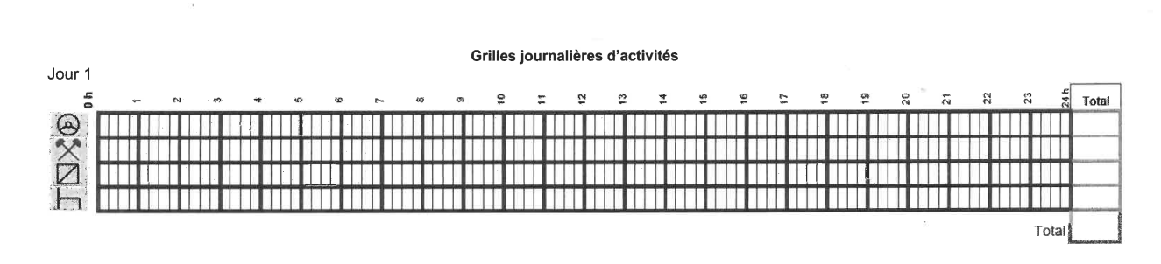
4°) vous chargez à Flycup, La Bourdonnais ZA Impasse du Clos Seigle, Rue des Joncs, 35520 La Mézière.
Pour le compte de Mac Donald Pampelune (Espagne) Polígono Industrial Landaben, C. A, 31012 Pamplona, Navarra, Espagne. 14 palettes EUR d’emballages.
Vous remplirez la lettre de voiture.
